**Что значит быть патриотом.**

*«Патриотизм, чей бы то ни был, доказывается не словом, а делом».*

*В.Г. Белинский*

*Патриот – человек, одушевлённый патриотизмом, или человек, преданный интересам какого-нибудь дела, горячо любящий что-нибудь.*

*Словарь С.И. Ожегова*

Тема патриотизма – ныне жгучая и больная тема для нашей страны. Как пробудить в ребёнке чувство любви к Родине? Нельзя заставить любить Отечество. Любовь надо воспитывать.

Из чего складывается патриотизм?

1. «**История русского народа** — неповторимая, особенная, самобытная. Ее тысячелетиями создавали наши предки, они формировали государственность, по крупицам собирали земли, оттачивали русский язык, приумножали культуру, выковывали русский характер. То, что нам досталось от прошлых поколений, добыто трудом и кровью миллионов людей.

В детском саду мы бережно передаём детям знания об исторических личностях Отечества, об истории мирной и военной. Чтобы помнили. Так, 27 января - День снятия блокады города Ленинграда. В этот день мы рассказываем детям о стойкости, мужестве нашего народа. Воспитанники детского сада 14 услышали фрагменты, историю создания Седьмой, " Ленинградской", симфонии Д. Шостаковича. Она является одним из символов победы над фашизмом. 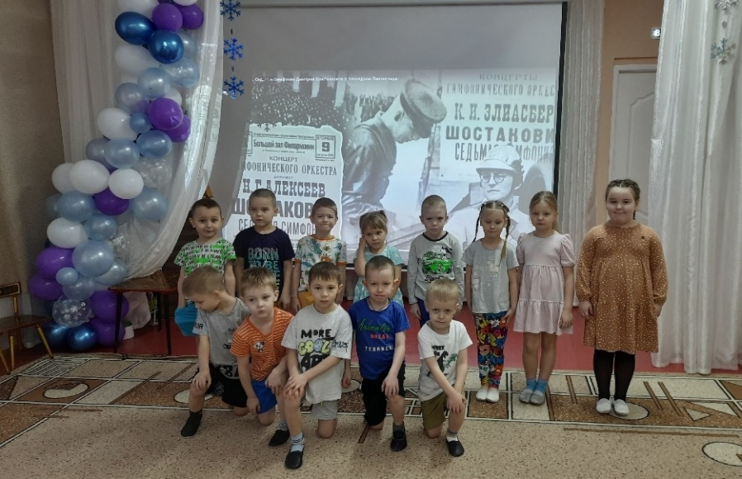 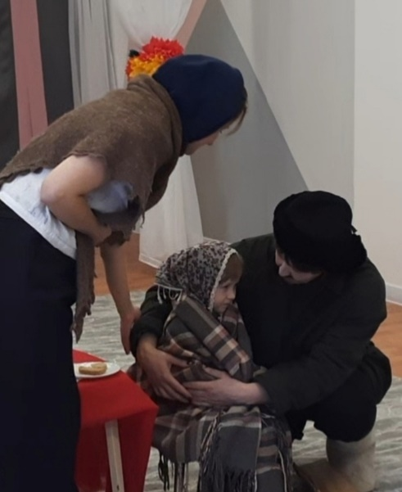

Фото1-2. День снятия блокады Ленинграда.

Русский художник, Б. Кустодиев писал: «…Любовь к жизни, радость и бодрость, любовь к своему, «русскому» - это было всегда единственным сюжетом моих картин.» На стенде в детском саду готовится выставка картин Кустодиева с интерактивными заданиями для детей.

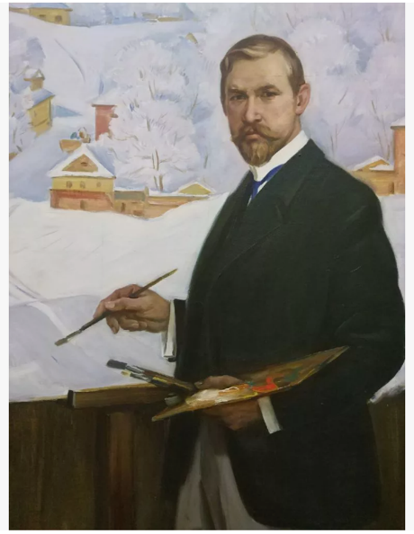 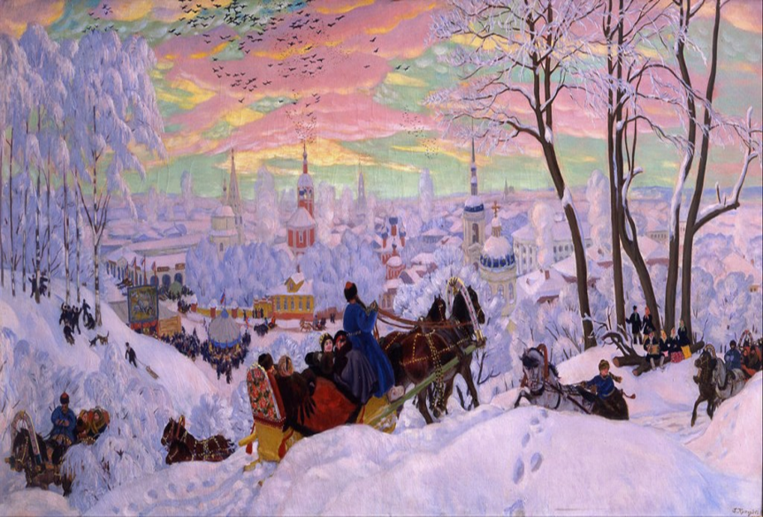

Фото 3-4. Б. Кустодиев и его картина «Масленица».

2. **Толерантность** в национальном вопросе. Составу населения России, пожалуй, нет равных: здесь веками бок о бок мирно живут и трудятся, строят дома, растят детей, вместе радуются и вместе горюют из-за общих бед люди более ста национальностей. Национальный вопрос в России будет еще долго стоять остро, потому что мы — многонациональное государство. Не случайно сегодня мы в детском саду играем в игры народов России, знакомимся с их сказками, традициями через участие в краевых и всероссийских конкурсах.

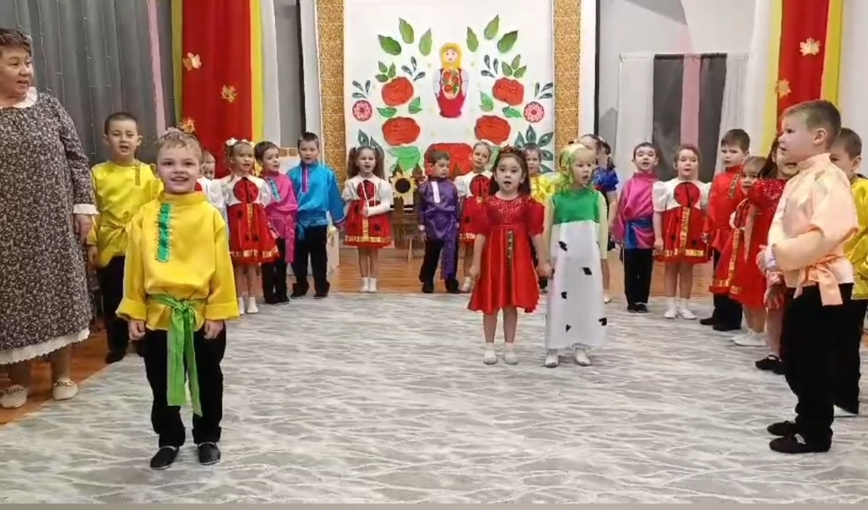

Фото 5: «Уральский хоровод»

3. **Культура, быт, традиции, искусство нашей Родины.**

Русская народная музыка, предметы крестьянского быта, русская сказка – это всё окружает ребят с самого раннего возраста.

Русские сказки о животных - самые любимые с детства.  
Александр Николаевич Афанасьев, выдающийся  исследователь русского фольклора, собрал 3 тома русских сказок .Дети с удовольствием смотрят спектакли по этим сюжетам, играют в коммуникативные игры с персонажами. Мудрость сказки воспитывает отзывчивость, любовь к родной истории, культуре и  природе. Такие спектакли, как " Кот и лиса", " Машины сказки" проиллюстрированы русскими народными мелодиями, плясками.

4. **Праздники, посвящённые Дню защитника Отечества.**

Традиционно в детском саду проводятся эстафеты с папами, музыкально – тематические занятия «День защитника Отечества". Не передать то чувство гордости, которое испытывают дети за своих отцов, дедов, братьев!

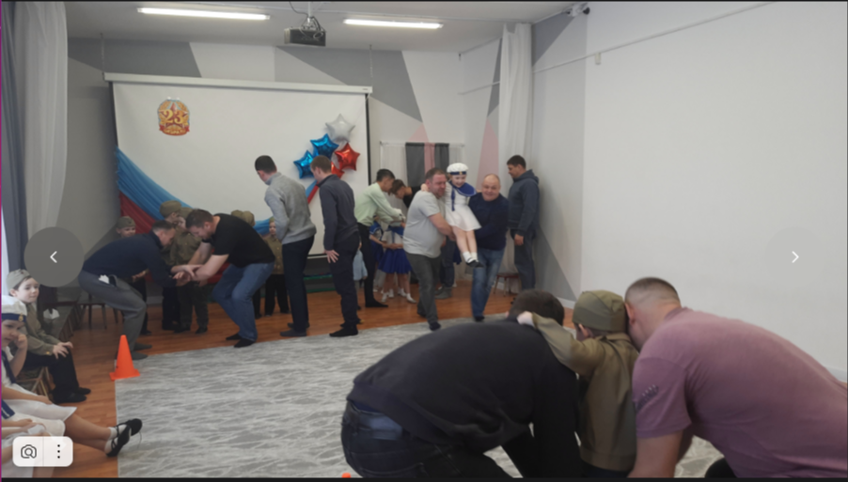

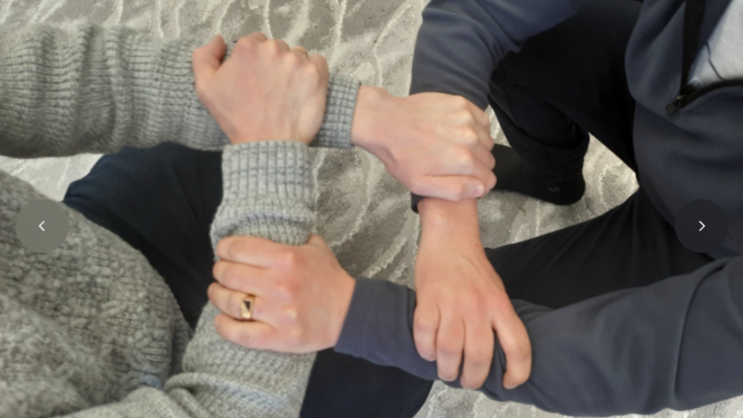

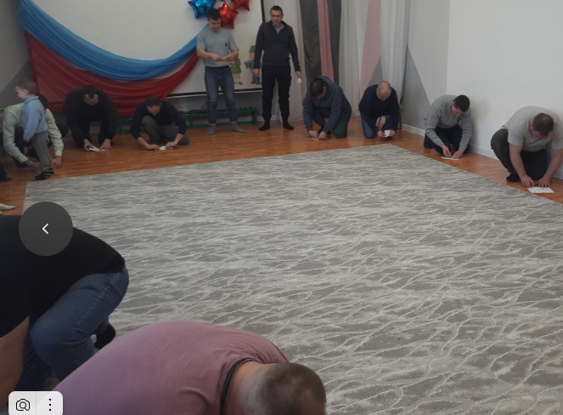

Фото:6-8. Эстафеты с папами.